Gestionar la información sobre los jugadores del fc Barcelona. Cada jugador tiene un nombre, un número de dorsal y una posición en el campo.

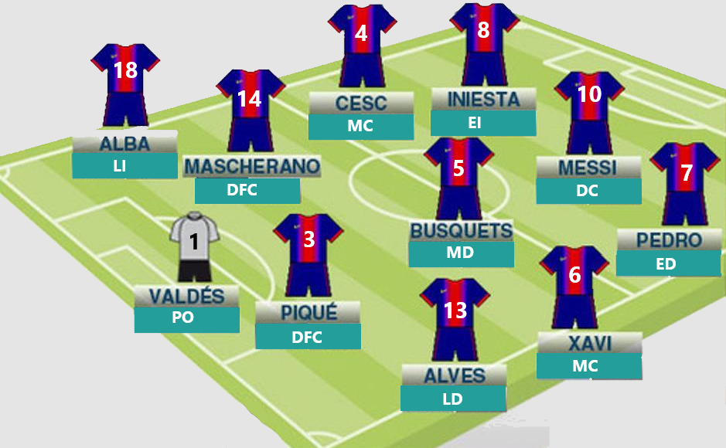

1. Ordenar alfabéticamente los nombres de los 11 titulares presentes en la imagen.
2. Crear una lista ordenada de los dorsales de los jugadores, de menor a mayor.
3. Identificar al jugador que ocupa la posición de portero en el equipo.